**服务器安装VMware ESXI5.5**

目录

获取VMware Esxi 1

U盘引导盘制作 1

安装VMware ESXI5.5 2

安装VMware客户端软件 7

创建虚拟机 9

上传os 镜像文件： 9

新建虚拟机： 9

# 获取VMware Esxi

购买或下载VMware Esxi的visor

\\10.0.200.20\public\安装程序\vmware esxi服务器虚拟机\VMware-VMvisor-Installer-5.5.0.update02-2068190.x86_64-Dell_Customized-A00.iso

# U盘引导盘制作

使用UNetbootin把ESXI安装镜像文件(VMware-VMvisor-Installer-5.5.0.update02-2068190.x86_64-Dell_Customized-A00.iso)写入U盘

如图所示：

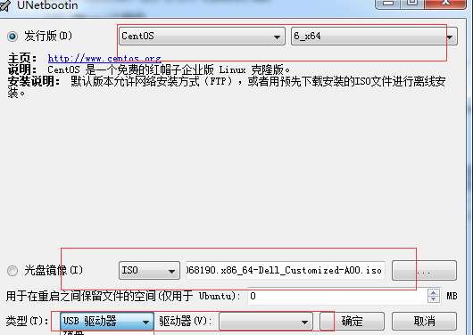

# 安装VMware ESXI5.5

（1）把U盘插入到DELL服务器上。

（2）在服务器上设置BIOS,把Virtualization Technology设置成Enabled。

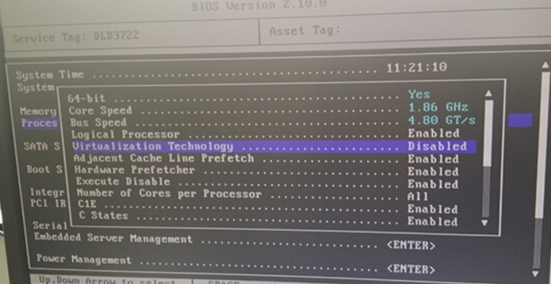

依次出现下面界面，点击确定/ok/Enter/F11/输入密码

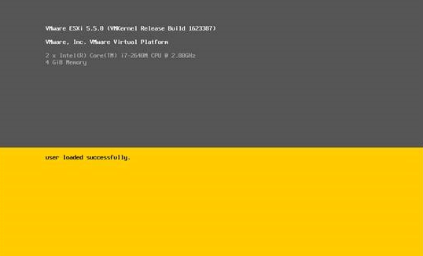

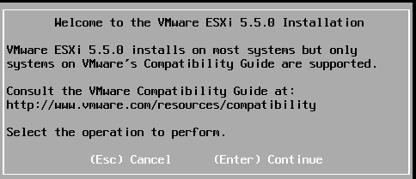

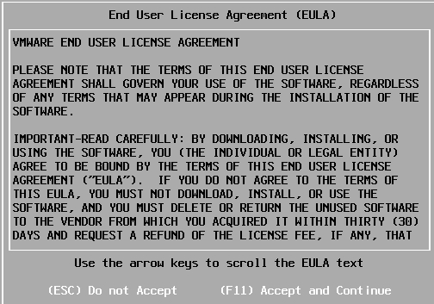

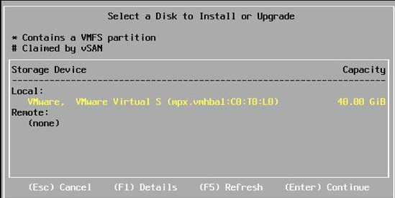

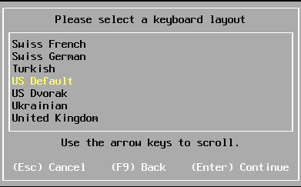

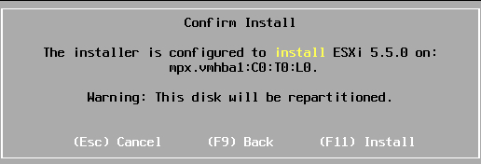

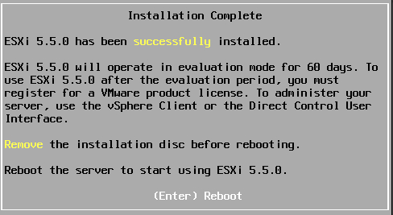

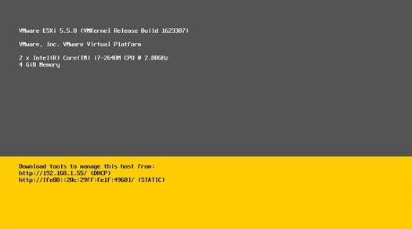

6，进入设置esxi



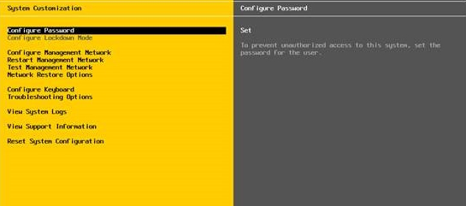

网络配置在“configure Management network”选项中，可以选择管理接口网卡、控制台管理地址、设置VMware ESXi主机名称等，首先将光标移动到configure Management network，然后按enter键，进入configure Management network对话框。具体内容请找网管确定。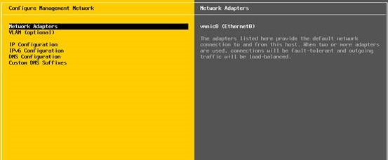

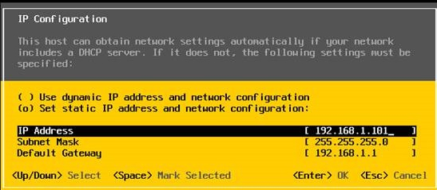

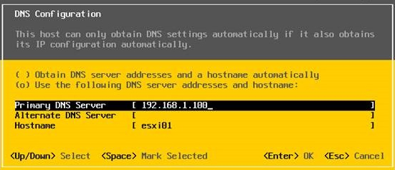



# 安装VMware客户端软件

安装安装VMware客户端软件(VMware-viclient-all-5.5.0-1993072.exe),输入ip、user、password

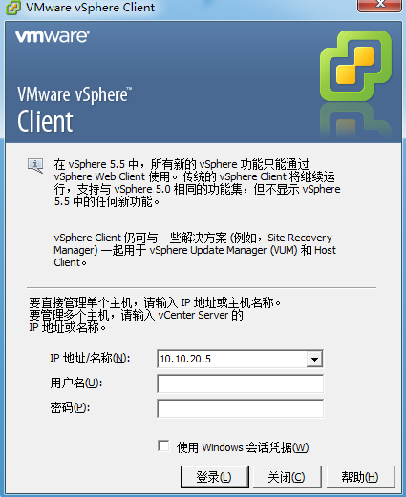

登陆后，如图所示：

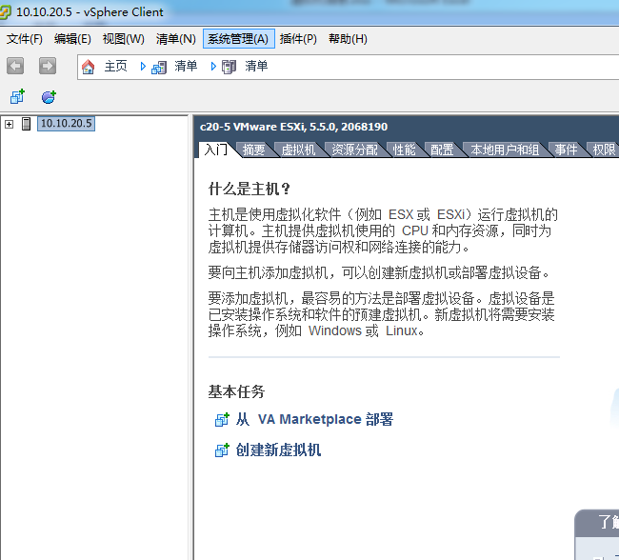

# 创建虚拟机

## 上传os 镜像文件：

1.点击“摘要”

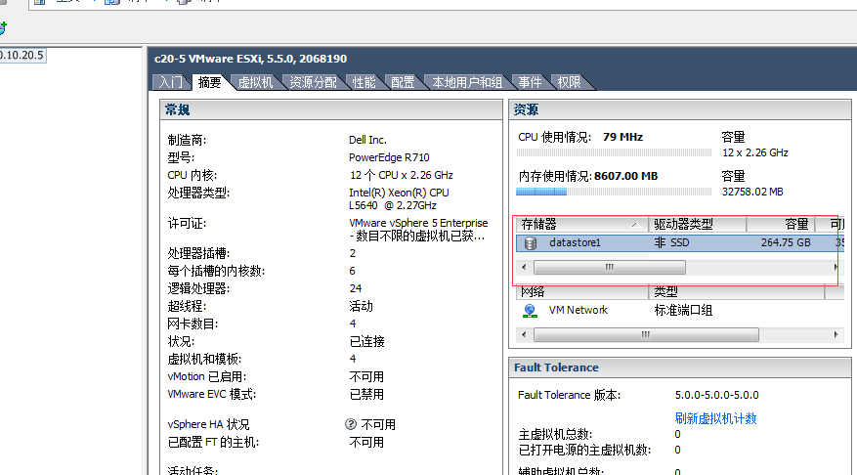

选择存储器，右键--浏览数据

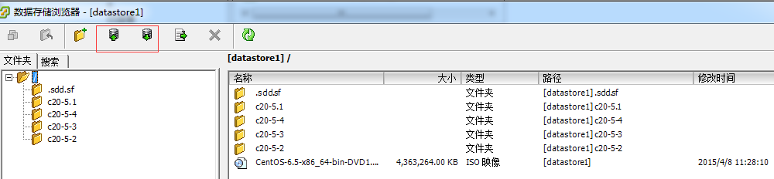

选择“红框内第一个按钮”，将系统文件上传到数据存储上。

## 新建虚拟机：

分别可以在下面2处新建虚拟机：

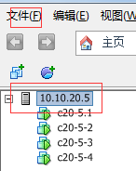

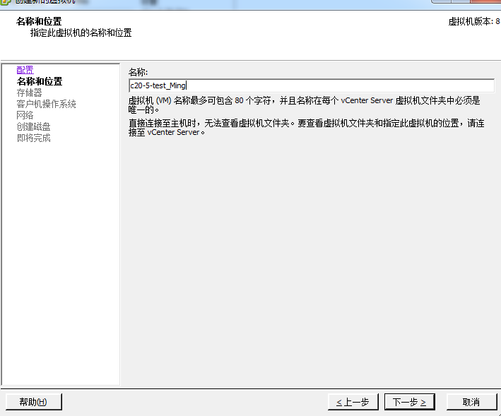

根据自己需求更改相关配置，点击下一步，相关步骤此处忽略。

相关配置完成后，选中新建虚拟机的机器名称

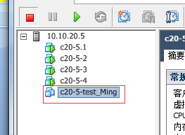

然后选择cd/dvd 驱动器并连接到数据存储的iso 文件：

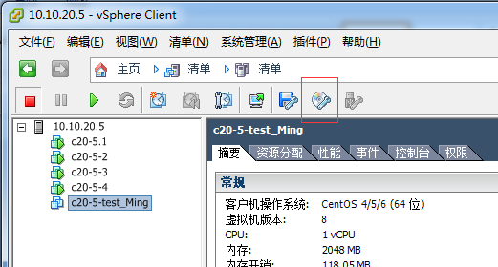

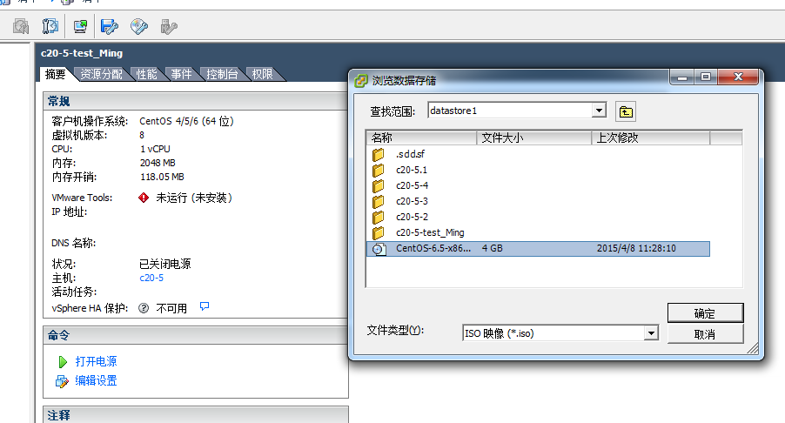点击 命令中的“打开电源”

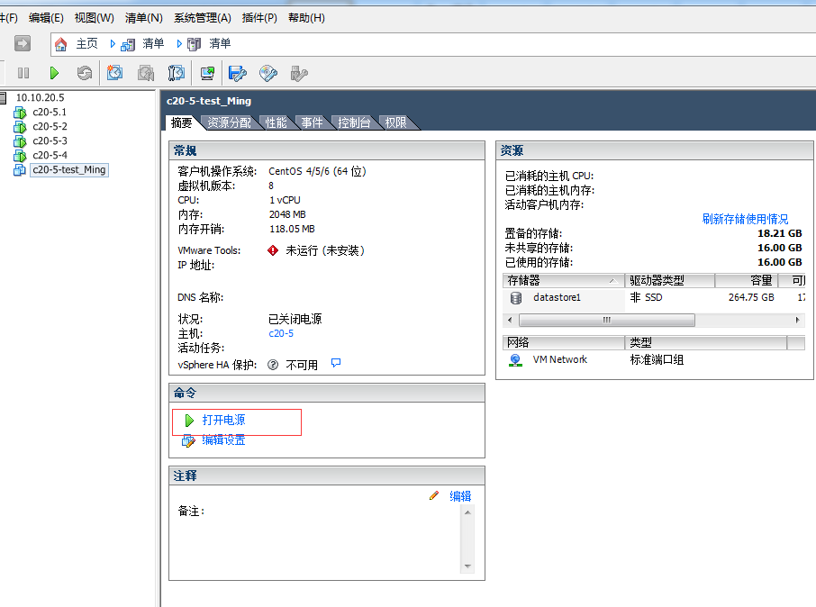  
鼠标切换到“控制台”标签，即进入 os 安装界面，详细步骤略。